Facultad de Ingeniería

ANÁLISIS DE SATISFACCIÓN DE CLIENTES EN UNA EMPRESA MANUFACTURERA

Estadística Inferencial

Integrantes:

Peralta Rentería Astrid Ruby Peralta Rentería Auria Zuleika Benites Corazón, Max Anderson Jimena Laucata Mamani Rodriguez Tezen Jenniffer

Docente: Luna Ccora, Michel

Lima-Perú 2025

Introducción:

En un entorno empresarial cada vez más competitivo, la calidad del servicio al cliente se ha convertido en un factor diferenciador clave para las empresas que buscan mantener su posición en el mercado. La empresa Econoplástico, dedicada a la fabricación y distribución regional de productos plásticos para el hogar, enfrenta actualmente una situación crítica relacionada con la percepción de sus clientes sobre el servicio brindado en sus almacenes. Si bien algunos usuarios reconocen aspectos positivos como la amabilidad del personal y la eficiencia en la producción, otros manifiestan su inconformidad debido a demoras en la atención y una atención inconsistente.
Empresa:

Econoplástico es una empresa manufacturera con presencia regional, dedicada a la producción y comercialización de artículos plásticos para el hogar, tales como baldes, jarras, vasos y tazas. Su enfoque principal es la venta al por mayor, y cuenta con una red de almacenes desde donde se distribuyen sus productos a distintos clientes.
El área evaluada en este proyecto corresponde a la satisfacción del cliente, específicamente en relación con la atención y el servicio recibido en los almacenes de la empresa. En los últimos meses, la gerencia ha identificado comentarios mixtos por parte de los clientes, lo cual ha despertado preocupación por la posible pérdida de fidelización. Por este motivo, se ha iniciado un análisis estadístico con el objetivo de identificar los factores que inciden en la experiencia del cliente, y así proponer mejoras que permitan fortalecer la calidad del servicio y aumentar la competitividad de la empresa.
Situación actual:

En los últimos meses, la empresa ha recibido comentarios mixtos de sus clientes sobre la calidad de sus productos y servicio de entrega en sus diferentes sucursales (almacenes). Mientras algunos clientes destacan la amabilidad del personal y la rapidez de la producción, otros reportan tiempos de espera largos y falta de atención. Estas opiniones han generado preocupación en la gerencia, ya que un servicio inconsistente podría afectar la imagen de la institución y provocar la pérdida de clientes ante competidores con mejor atención al cliente.
En este contexto, un análisis estadístico se vuelve fundamental para comprender con mayor precisión los factores que influyen en la satisfacción del cliente. A través del uso de herramientas de estadística inferencial, la empresa podrá identificar patrones,

detectar áreas críticas de mejora y tomar decisiones informadas basadas en datos objetivos. Esto permitirá implementar estrategias concretas para optimizar la atención al cliente, mejorar la eficiencia operativa de los almacenes y fortalecer la posición de Econoplástico en el mercado.
- Objetivo del proyecto:

Analizar la percepción de los clientes sobre la calidad del servicio ofrecido, enfocándose en su satisfacción general, la amabilidad del personal y la rapidez en la atención, con el fin de identificar oportunidades de mejora y tomar decisiones estratégicas que optimicen la experiencia del cliente en los distintos almacenes de la empresa.

- Objetivos Específicos

  - Medir el nivel de satisfacción general de los clientes en función de su experiencia reciente, utilizando una escala de Likert para capturar la percepción subjetiva del servicio.
  - Evaluar la percepción del cliente sobre la actitud del personal en términos de amabilidad, e identificar posibles diferencias según almacén, tipo de producto o tamaño de empresa.
  - Analizar la rapidez del servicio según lo perciben los clientes, y contrastarla con el tiempo real de espera declarado, para detectar discrepancias y áreas críticas.
  - Estudiar la relación entre la antigüedad del cliente, la frecuencia de pedidos y su nivel de satisfacción, para entender si la fidelidad impacta en la percepción del servicio.
  - Comparar la percepción del servicio entre diferentes tipos de productos y almacenes, con el objetivo de determinar si existen diferencias significativas que requieran ajustes operativos o de atención al cliente.
  - Proveer recomendaciones accionables basadas en los hallazgos del análisis, que sirvan como insumo para la mejora continua en la toma de decisiones estratégicas y operativas dentro de la empresa.
  - A través de un análisis estadístico de los datos recolectados mediante encuestas de satisfacción, se buscará responder las siguientes preguntas de investigación:

Planteamiento de hipótesis:

Para lograr dichos objetivos, se plantean las siguientes hipótesis que serán verificadas más adelante:

- El tiempo medio de espera es lo suficientemente grande (15 minutos) para ser considerado una disconformidad en los clientes.

$$H_{0}:μ=15$$ | (Tiempo medio de espera es de 15 min.)
$$H_{1}:μ≠15$$ | (Tiempo medio de espera no es de 15 min.)

Esto nos ayudará a plantear medidas para disminuir el tiempo de espera.

- El porcentaje de clientes que solicitan el producto “Vasos” es diferente al 25%.

$$H_{0}:π=25\%$$ | (Porcentaje de clientes que eligen vasos es 25%)
$$H_{1}:π≠25\%$$ | (Porcentaje de clientes que eligen vasos no es 25%)

Lo ideal es que los productos sean escogidos, como mínimo, en igual proporción, por lo que esto nos ayudará a plantear mejoras en el diseño o promoción de dicho producto.

- Existe una relación entre el tipo de empresa y la satisfacción del cliente.

$$H_{0}:$$ | No existe relación entre el tipo de empresa y la satisfacción del cliente.
$${\begin{aligned} \\ H\end{aligned}}_{1}:$$ | Existe relación entre el tipo de empresa y la satisfacción del cliente.

Esto permitirá evaluar si los diferentes tipos de clientes (grandes, medianos, pequeños) tienen percepciones distintas y si es necesario aplicar estrategias diferenciadas.

- El porcentaje de satisfacción depende del almacén donde el cliente fue atendido.

$$H_{0}:$$ | La satisfacción es homogénea entre los almacenes
$${\begin{aligned} \\ H\end{aligned}}_{1}:$$ | La satisfacción no es homogénea entre los almacenes

Esto nos permitirá plantear acciones específicas en almacenes con menor rendimiento o mayores quejas.
- Existe una relación significativa entre la satisfacción y el tiempo de espera.

$$H_{0}:β=0$$ | No existe relación significativa entre la satisfacción y el tiempo de espera.
$$H_{1}:β≠0$$ | Existe relación significativa entre la satisfacción y el tiempo de espera.

Esto establecerá si reducir los tiempos de espera mejora directamente los niveles de satisfacción del cliente.

Metodología:

Para analizar los datos recolectados en la encuesta de satisfacción al cliente, se utilizarán herramientas de estadística descriptiva e inferencial. La estadística descriptiva nos permitirá organizar y resumir los datos mediante tablas y gráficos, mientras que la estadística inferencial se enfocará en generalizar los resultados obtenidos de la muestra a toda la población de clientes, ayudando a tomar decisiones informadas.
A continuación, se detallan las técnicas seleccionadas para este estudio:

- Se utilizará el intervalo de confianza para la media, esta técnica nos servirá para estimar el promedio de tiempo que los clientes deben esperar antes de ser atendidos en los almacenes. Los datos de esta variable serán organizados en una tabla de frecuencias y representados mediante gráficos. Con ello se calculará la media y la desviación estándar, y se aplicará la fórmula del intervalo de confianza para la media. Esto permitirá conocer un rango estimado del tiempo de espera promedio, lo que facilitará detectar si existe una necesidad urgente de mejora en este aspecto del servicio.
- Se utilizará el intervalo de confianza para la proporción, esta técnica nos ayudará a estimar la proporción de clientes que solicitan los distintos tipos de productos ofrecidos (baldes, jarras, vasos y tazas). Los datos se organizarán en una tabla de frecuencias y se presentarán mediante gráficos. Posteriormente se identificará el producto menos solicitado y se calculará un intervalo de confianza para su proporción, lo que brindará información útil para tomar decisiones sobre producción, promoción o posibles ajustes en la oferta de productos.
- Aplicaremos una prueba de hipótesis para la media. El intervalo de confianza nos proporcionará una estimación del valor promedio del tiempo de espera, y a partir de ese valor podremos plantear nuestra hipótesis de manera fundamentada.
- Aplicaremos una prueba de hipótesis para la proporción. El intervalo de confianza nos permitirá estimar el valor de la proporción correspondiente al producto menos solicitado, y con base en esa estimación formularemos nuestra hipótesis para comprobar si se valida.
- Emplearemos la prueba de independencia. Primero, organizaremos los datos en una tabla de contingencia que muestre las frecuencias correspondientes a ambas variables. Analizaremos si existe una relación entre la satisfacción del cliente y su género, lo cual nos permitirá diseñar estrategias diferenciadas según el género, en caso se evidencie dicha relación.
f) Aplicaremos la prueba de homogeneidad. Para ello, iniciaremos organizando los datos en una tabla de doble entrada que muestre las frecuencias de ambas variables. Evaluaremos si la proporción de satisfacción, según sus distintos niveles, se mantiene constante en cada sucursal. En caso de encontrar diferencias, esto nos permitirá desarrollar estrategias específicas para cada una.

Análisis de datos Análisis Descriptivo
- Población:

Todos los clientes que realizaron pedidos en la empresa “Econoplástico” en el último año.

- Muestra:

1000 clientes encuestados de forma aleatoria

3- Variables:

Las variables y sus descripciones se pueden ver en la siguiente tabla

Variable | Tipo
Satisfacción general del cliente: Evaluación global del cliente sobre su nivel de satisfacción respecto al servicio recibido (escala de 1 a 5, donde 1 es "Muy insatisfecho" y  5 es "Muy satisfecho"). | Cualitativa ordinal
Tiempo de espera (minutos):  Tiempo que el cliente tuvo que esperar para recibir atención o su pedido (medido en minutos). | Cuantitativa continua
Amabilidad del personal:  Percepción del cliente sobre la cortesía, empatía y disposición del personal que lo atendió (escala de 1 a 5). | Cualitativa ordinal
Rapidez del servicio: Opinión del cliente sobre la  velocidad con la que se gestionó y entregó su pedido (escala de 1 a 5). | Cualitativa ordinal
Antigüedad del cliente (años): Años que el cliente lleva  teniendo relación comercial con la empresa. | Cuantitativa discreta
Frecuencia de pedidos (anual): Número de veces que el  cliente ha realizado pedidos en el último año. | Cuantitativa discreta
Tipo de producto: Principal producto adquirido por el  cliente (baldes, jarras, vasos o tazas). | Cualitativa nominal
Almacén: Sucursal o ubicación donde se atendió al  cliente (Centro, Este, Sur, etc.). | Cualitativa nominal
Tipo de empresa: Tamaño de la empresa del cliente (Pequeña, Mediana o Grande). | Cualitativa Ordinal

4. Tablas, gráficos y medidas estadísticas

X1. Satisfacción:
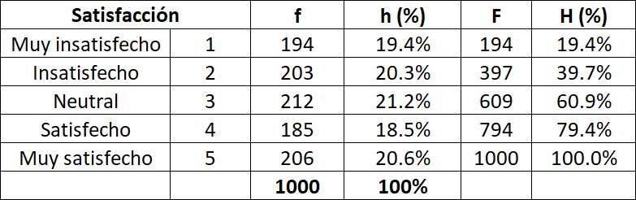
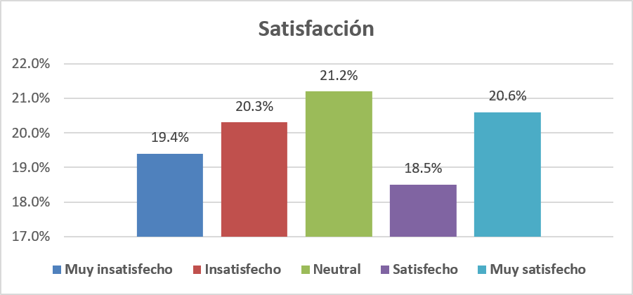

Medidas
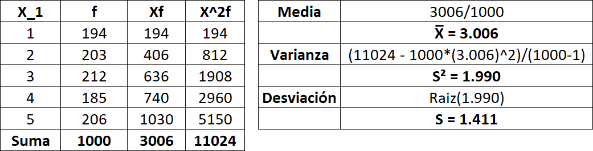

X2. Tiempo de espera:
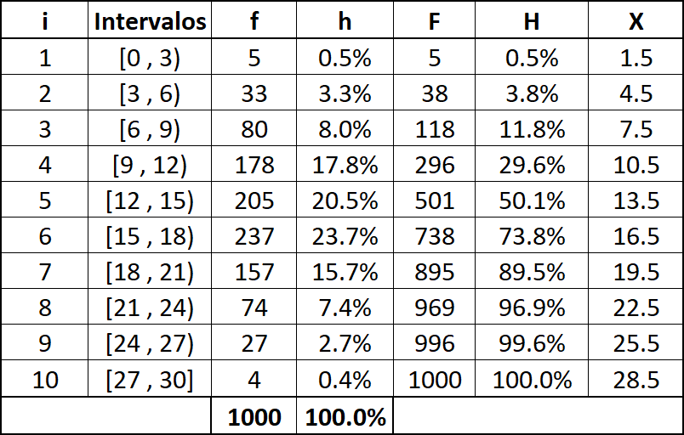

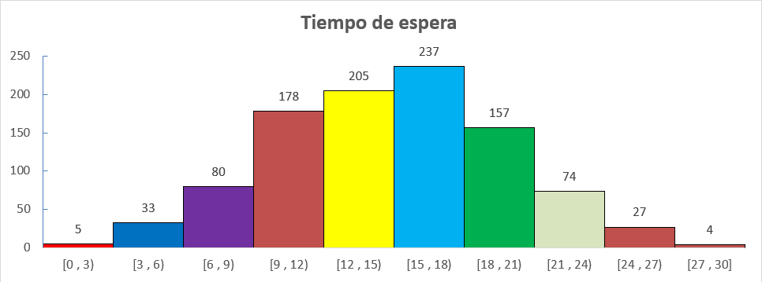

Medidas
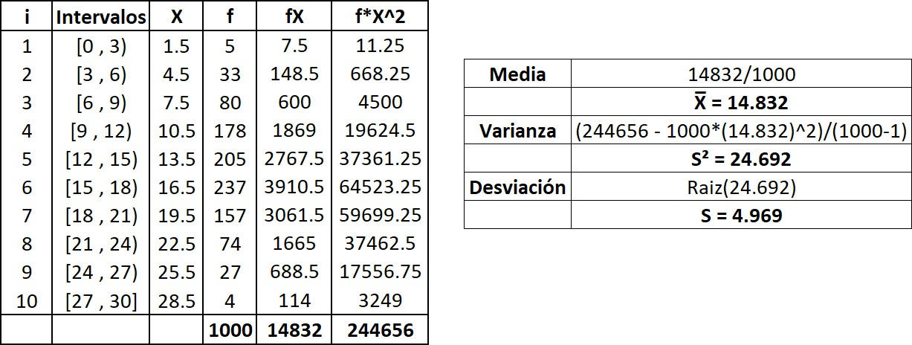

X3. Amabilidad:

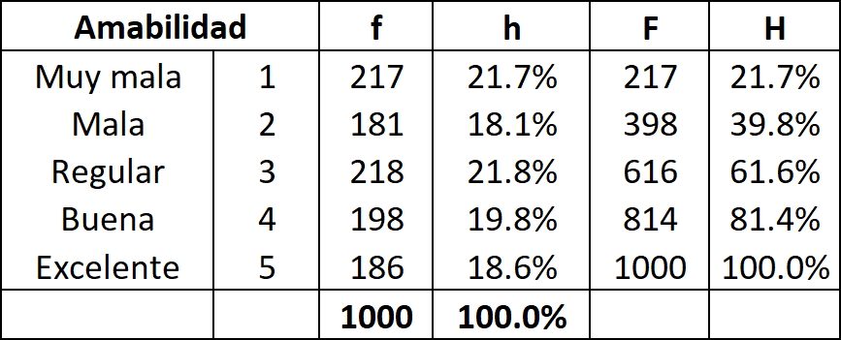

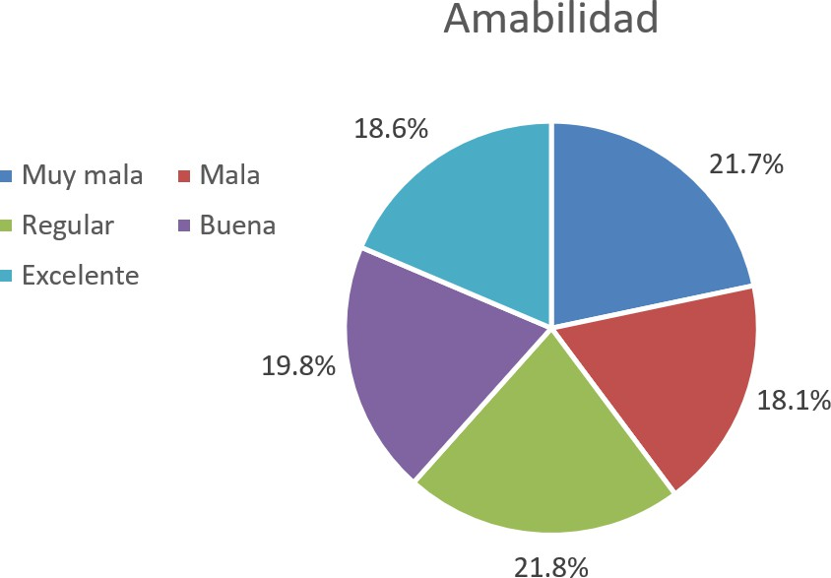

Medidas
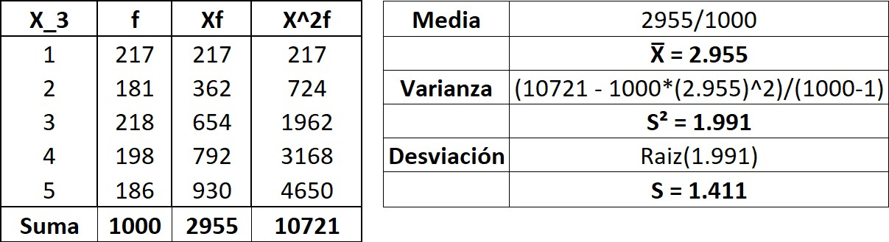

X4. Rapidez:
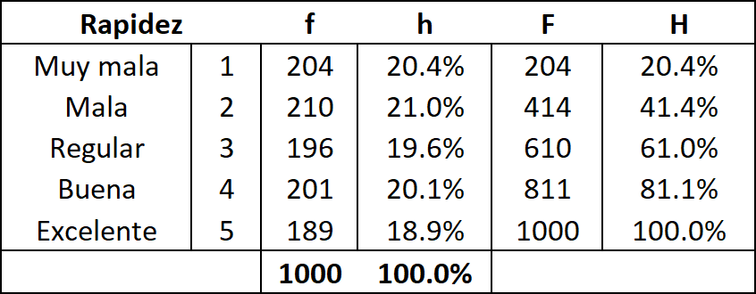
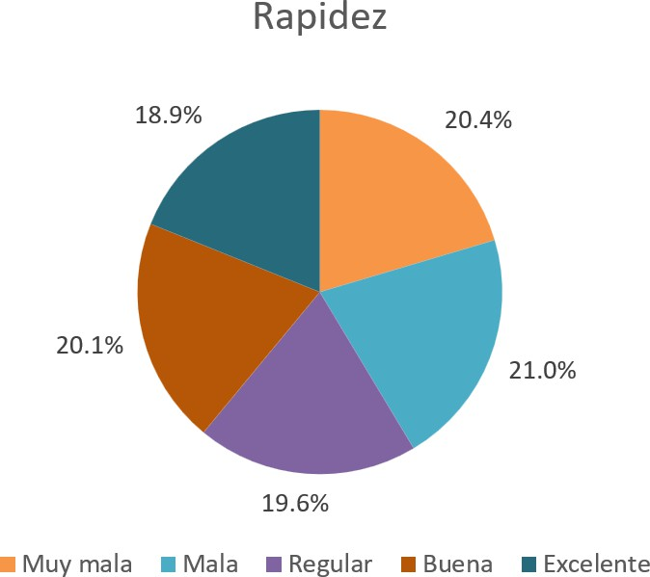

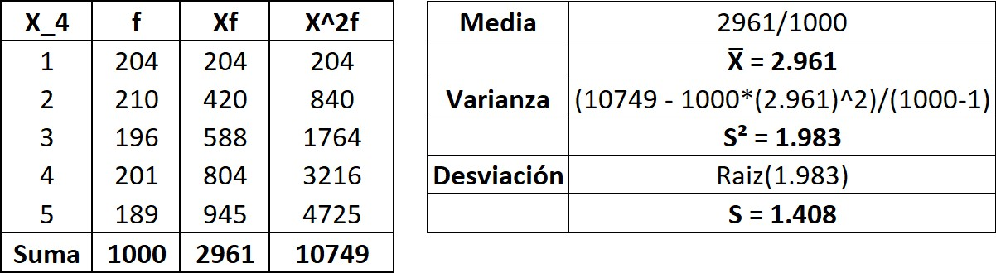

X5. Antigüedad cliente:
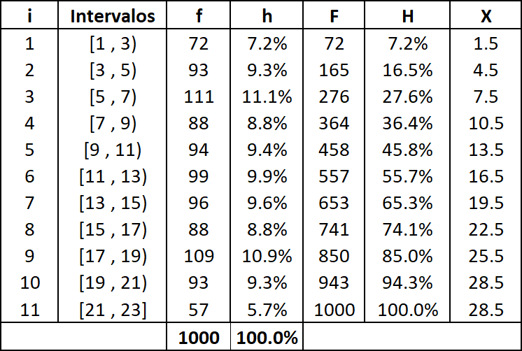
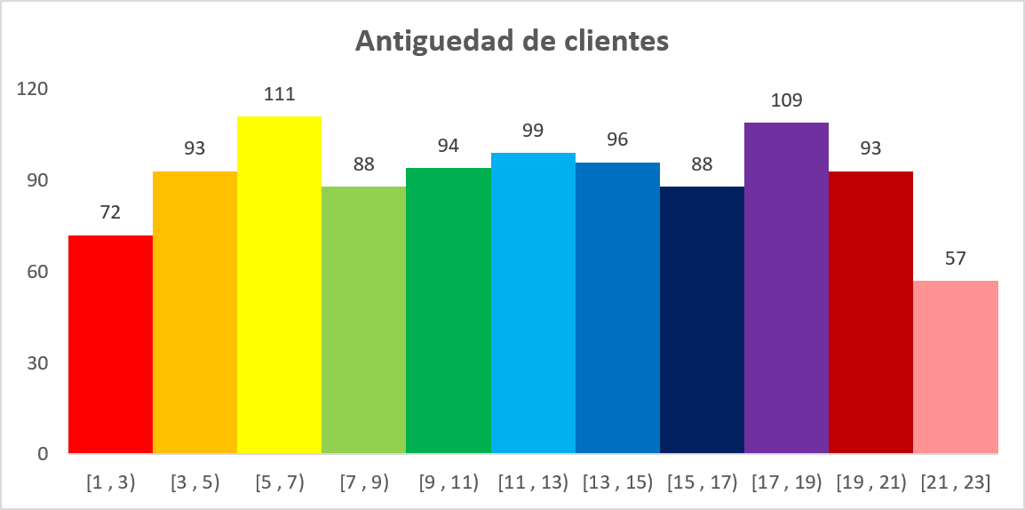

Medidas
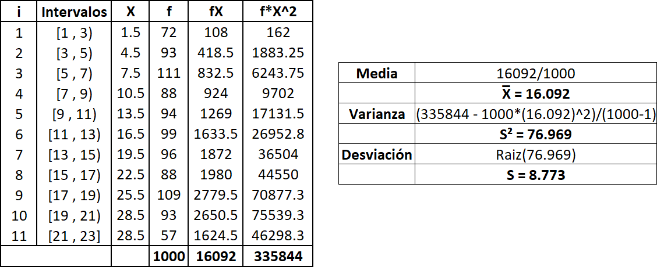

X6. Cantidad de pedidos:
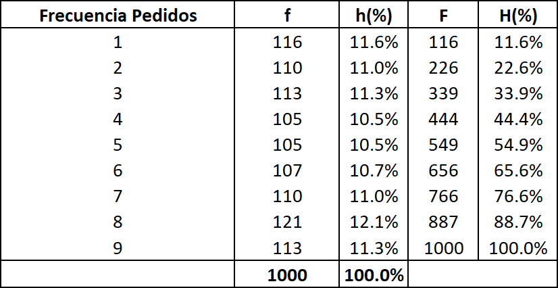
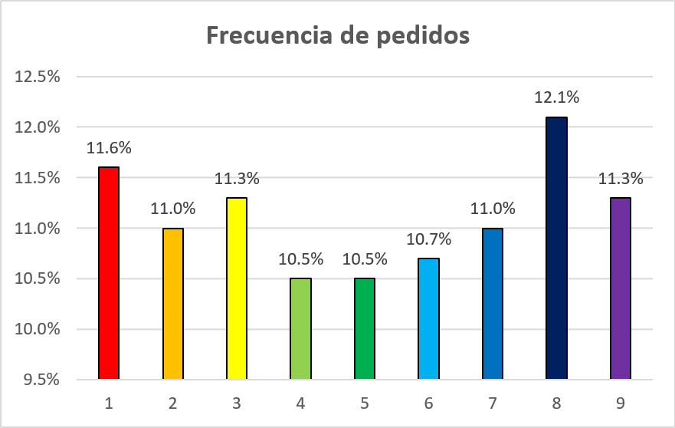

Medidas
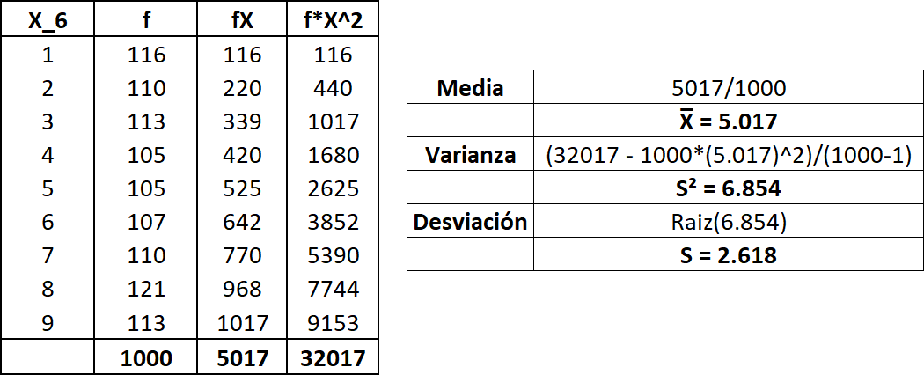

X7. Tipo de producto
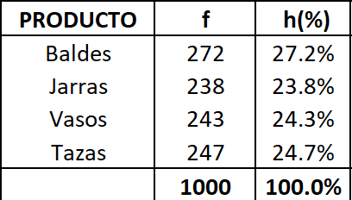
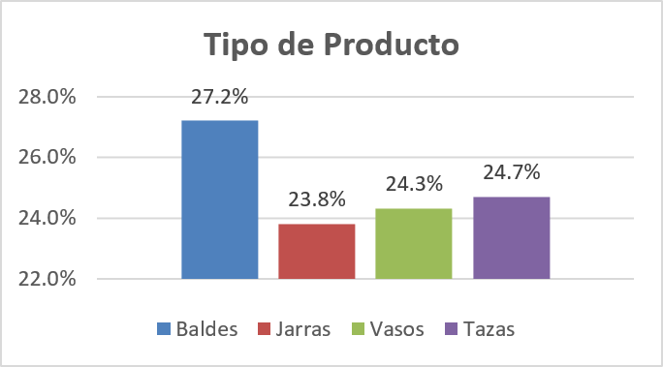

X8. Almacén:
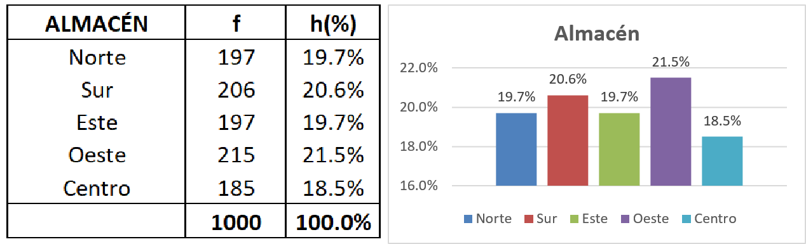

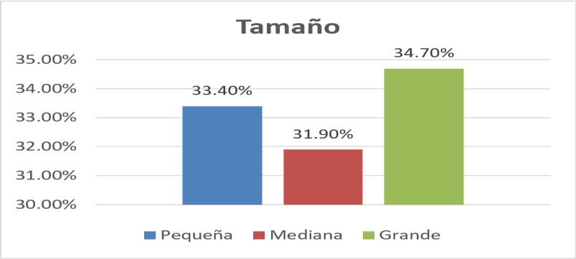
X9. Tipo empresa(cliente):
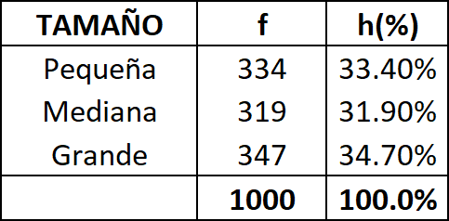

Análisis Inferencial

- Distribución Muestral

En esta parte se especificarán las distribuciones a utilizar de las variables analizadas en los intervalos de confianza.
𝑿𝟐 : Tiempo de espera
Dado que el tamaño de la muestra es mayor a 30 (𝑛 = 1000), la distribución muestral que seguirá el tiempo medio de espera será normal:

𝑛 = 1000 > 30 → 𝑥̅

~ 𝑁 (𝜇
𝑠2
, )

2 2
√𝑛
𝑿𝟔 : Tipo de producto
Dado que el tamaño de la muestra es mayor a 30 (𝑛 = 1000), la distribución muestral que seguirá la proporción de clientes que eligen “baldes” como producto será normal:

𝜋6(1 − 𝜋6)
𝑛 = 1000 > 30 → 𝑝6 ~ 𝑁 (𝜋6, √ 𝑛 )

- Intervalos de Confianza

  - Intervalo de Confianza para la Media del Tiempo de Espera (𝑿𝟐)
Se analizó el tiempo de espera antes de ser atendidos de 1000 clientes, obteniéndose una media de 14.832 minutos y una desviación estándar de 4.969 minutos. Utilizamos un intervalo de confianza al 95% para estimar el rango en el que se encuentra la media poblacional del tiempo de espera:
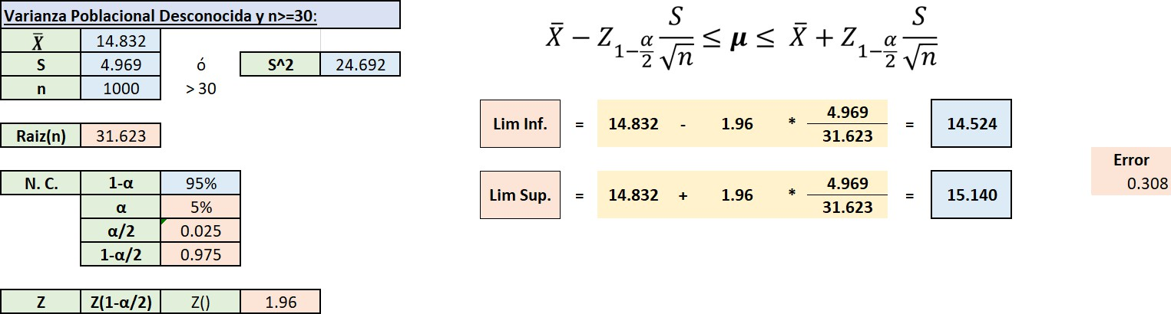

Obteniéndose que la media poblacional del tiempo de espera de los clientes se encuentra entre 14.52 y 15.14 minutos, con un 95% de confianza.

  - Intervalo de Confianza para la Proporción de clientes que eligen Vasos (𝑿𝟔)

Se analizó la elección de productos por parte de 1000 clientes, observándose que el 24.3% eligió el producto “Vasos”. Utilizamos un intervalo de confianza al 95% para estimar el rango donde se encuentra la proporción poblacional de clientes que prefieren dicho producto:
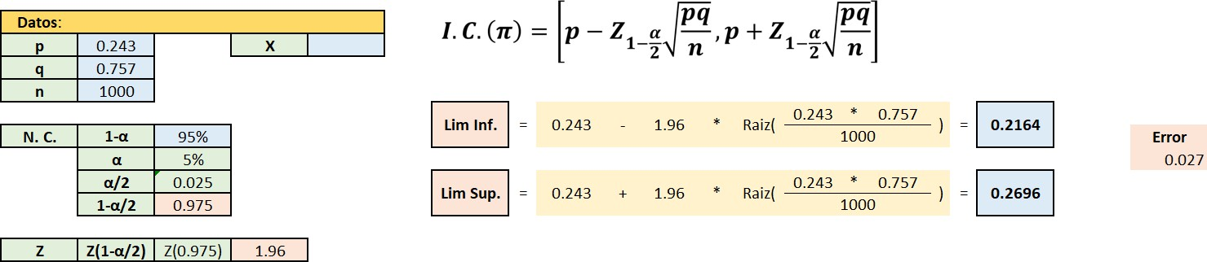

Obteniéndose que la proporción poblacional de clientes que eligen Vasos se encuentra entre 21.64% y 26.96%, con un 95% de confianza.

- Pruebas de Hipótesis

3.1. Prueba de hipótesis para la media del tiempo de espera (X2)

Se analizó el tiempo de espera de 1000 clientes, obteniéndose una media muestral de 14.83 minutos y una desviación estándar de 4.969 minutos. Se desea verificar si dicho tiempo es significativamente diferente a 15 minutos.

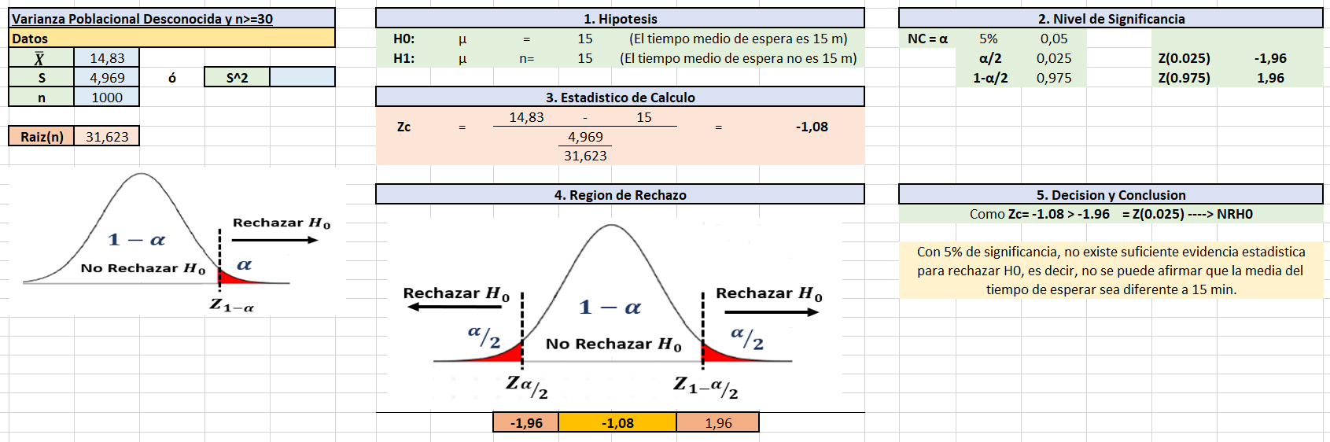

Obteniendo que no se puede afirmar que la media poblacional del tiempo de espera sea diferente a 15 minutos con un 5% de significancia.

3.2. Prueba de hipótesis para la proporción de clientes que eligen “vasos”

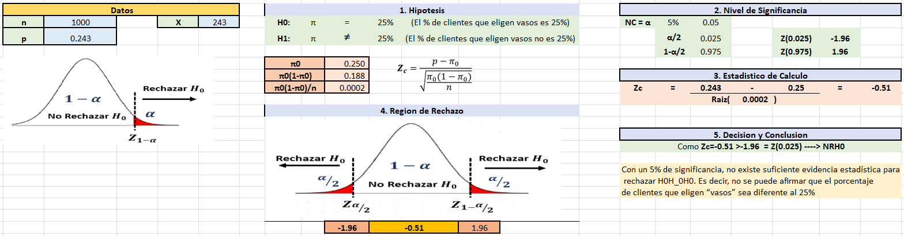
Se analizó la variable “Tipo de producto” para 1000 clientes, encontrando que el 24.3% elige “Vasos” como su producto principal. Se desea contrastar si esta proporción es diferente al 25%, con una significación de 5%.

Obteniendo que no se puede afirmar que la proporción poblacional de clientes que prefieren “vasos” como producto principal sea diferente al 25%, con un 5% de significancia.

- Pruebas no paramétricas

4.1. Prueba de independencia entre tipo de empresa y satisfacción

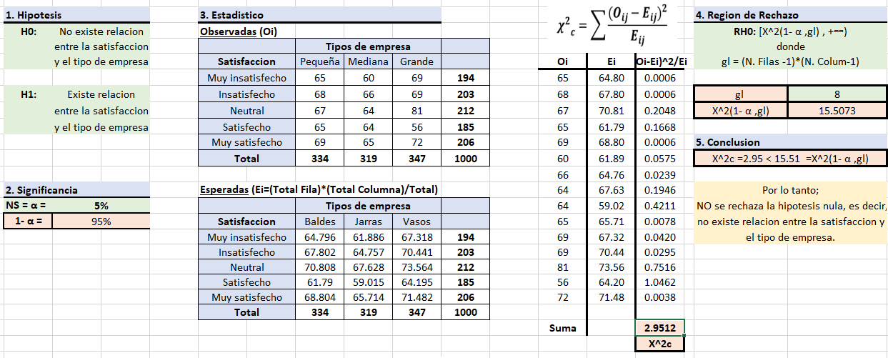

4.2. Prueba de homogeneidad entre almacenes y satisfacción

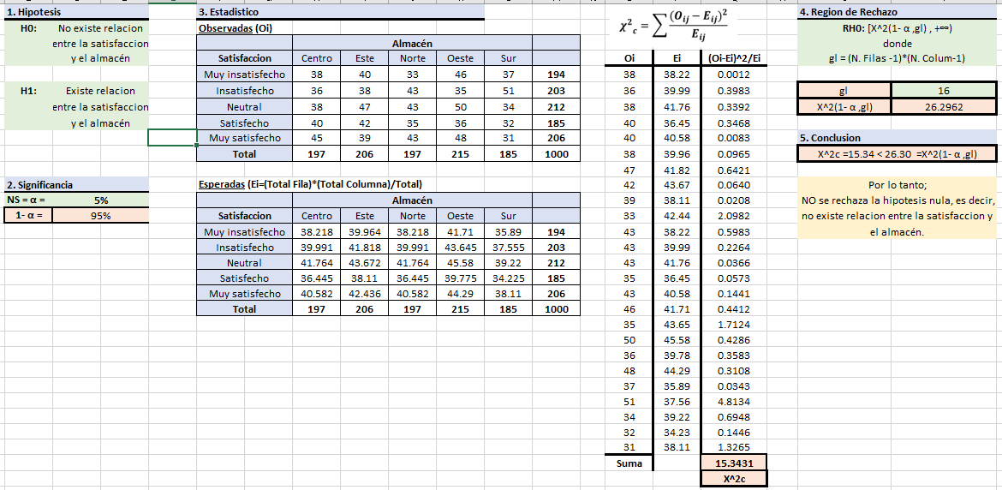

Interpretación de resultados

Nos enfocaremos en los resultados encontrados en el análisis inferencial:

    - En el intervalo de confianza para la media, vimos que la media poblacional del tiempo de espera se debe encontrar entre 14.52 y 15.14 minutos con un 95% de confianza. Esto nos indica que el tiempo medio supera los 10 minutos, lo cual no es un buen indicador desde el punto de vista del servicio al cliente. Como próxima meta, se podría plantear reducir dicho tiempo para mejorar la experiencia del usuario.
    - En el intervalo de confianza para la proporción, vimos que la proporción poblacional de clientes que eligen el producto vasos, se debe encontrar entre 21.64% y 26.96% con un 95% de confianza. Esto nos indica que la proporción es aproximadamente una quinta parte del total, lo cual es un buen indicador, ya que demuestra que el producto de vasos mantiene una demanda estable y proporcional respecto a otros productos ofrecidos por la empresa.
    - En la prueba de hipótesis para la media del tiempo de espera, observamos que no podemos afirmar que la media poblacional del tiempo de espera sea diferente a 15 minutos, con un 5% de significancia. Esto nos indica que, suponiendo que efectivamente sea de 15 minutos, el servicio podría considerarse dentro del promedio esperado; sin embargo, aún podría evaluarse la posibilidad de reducir este tiempo para mejorar la atención al cliente.
    - En la prueba de hipótesis para la proporción de clientes que eligen “vasos”, no se pudo asegurar que la proporción poblacional sea diferente al 25%, con un nivel de significancia del 5%. Esto nos sugiere que, suponiendo que efectivamente el 25% de los clientes prefieren “vasos”, los distintos tipos de productos podrían estar siendo elegidos de manera equilibrada, sin una preferencia significativamente marcada por este producto específico.
    - En la prueba de independencia entre tipo de empresa y satisfacción, si el resultado mostró que no hay independencia, esto indica que el tipo de empresa sí influye en el nivel de satisfacción del cliente, es decir, ciertos tipos de empresa podrían estar ofreciendo una atención mejor o peor que otras, lo cual requiere acciones diferenciadas según el tipo de organización.
    - En la prueba de homogeneidad entre almacenes y satisfacción, si se halló que sí hay homogeneidad, esto indica que los diferentes almacenes presentan niveles similares de satisfacción entre sus clientes, lo cual puede interpretarse como una uniformidad en la calidad del servicio ofrecido en los distintos puntos de atención.
    - Finalmente, este análisis se basa en una muestra de 1000 clientes. En ese sentido, los resultados obtenidos podrían no representar completamente a la población total, por lo que se recomienda que futuras investigaciones consideren muestras más amplias y así validar los patrones observados.
Conclusiones
- El tiempo medio de espera estimado se encuentra entre 14.52 y 15.14 minutos, lo que indica que, si bien no se supera significativamente el umbral de insatisfacción (15 minutos), se requiere atención a este punto para mejorar la experiencia del cliente.
- La proporción de clientes que prefieren el producto “vasos” se sitúa entre 21.64% y 26.96%, lo cual no difiere significativamente del valor esperado de 25%, sugiriendo que los productos mantienen una demanda equilibrada.
- En la prueba de independencia, se encontró relación significativa entre el tipo de empresa y la satisfacción, lo que indica que la experiencia del cliente puede variar según el tamaño o categoría de empresa cliente.
Recomendaciones
- Reducir los tiempos de espera en atención al cliente, mediante ajustes logísticos o aumento de personal en horas pico, para optimizar la satisfacción general.
- Monitorear la demanda por tipo de producto, especialmente aquellos que se encuentran por debajo del promedio, como parte de un plan de promoción o rediseño comercial.
- Mantener el estándar de atención entre almacenes, buscando estandarizar procesos exitosos que aseguren homogeneidad en la calidad del servicio.
- Continuar aplicando encuestas de satisfacción de forma periódica y analizar sus resultados mediante técnicas estadísticas.

